Тема: Славетні українці
Мета: ознайомити учнів з видатними українцями різних історичних періодів
розвитку країни; ознайомити з досягненнями відомих людей у галузі науки, культури, спорту; формувати пізнавальний інтерес, пошукові та дослідницькі вміння; розвивати мовлення учнів, вміння зосереджувати свою увагу, аналізувати, порівнювати, узагальнювати; виховувати національно-патріотичні почуття приналежності до українського народу, почуття гордості за свій народ.
Обладнання: портрети відомих князів, гетьманів, полководців, вчених; роздатковий матеріал із завданнями.
Тип уроку: урок вивчення нового матеріалу.

Хід уроку
І. Організація класу (30 с.)
Лиш дзвінок на урок продзвенить,
Стане кожний серйозним в ту ж мить.
Бо роботи багато у нас,
І дружно працює наш клас.
ІІ. Мотивація навчальної діяльності. (3 хв.)
- Вправа «Шифрограма»
- Прочитайте вислів, читаючи за стрілками.
моя я тебе світі

Україно Україно для на живу.

- Як ви розумієте слова Д. Павличка? (відповіді дітей)
- Інтерактивна технологія «Мікрофон»
- Якою людиною ви хотіли б бути?
- Я хочу бути...
- Я мрію бути...

ІІІ. Оголошення теми і мети уроку. (30 с.)
На уроці ви дізнаєтесь про відомих українців, імена яких потрібно пам’ятати кожному громадянину нашої держави. Життєвий шлях кожного з них – це вагомий вклад у розвиток історії нашої держави, у розвиток світової науки, культури, спорту.

ІV. Сприйняття та осмислення нового матеріалу. (26 хв.)
- Асоціативний кущ.
- Доберіть слова, які пов’язуються із ключовими словами.( відомі вчені, художники, композитори, князі, козаки, гетьмани...)

- Розповідь учителя.
Ми живемо у вільній незалежній Україні з її неповторною природою, величними пам’ятками архітектури. І за це все ми дякуємо нашим попередникам, які заснували Київську Русь із столицею – Київ.
Правителів держави називали –князями. Були серед них великі воїни, які мужньо захищали свою землю від нападників, чужинців і розширювали територію. Мудрі правителі дбали про лад і добробут на нашій землі. Вони приймали перші закони, відкривали школи, дбали про освіту.
І все було б добре, якби князі жили у мирі і злагоді. Не зуміли вони об’єднатися і разом виступити проти незліченних орд, які звалися татарами і монголами. Після поразки на річці Калці, було відкрито ворогам дорогу на Русь. В 1240 році після облоги кочівників упав гордий Київ.
Так почався присмерк могутньої Русі, чию колишню велич розтоптали копита монголо-татарської орди. Частина земель була захоплена литовськими князями, а потім польськими королями, російськими царями.
Але дух свободи неможливо перемогти. Свідченням того є поява воїнів, яких називали козаками. Вони самі вибирали керівників, яких називали гетьманами. Воєнне мистецтво козаків завжди було на високому рівні. Окрім блискучої виучки вони любили жартувати, вміло перебували під водою по кілька годин, дихаючи через очеретину. Багато іноземців залишили свої захоплені спогади про бойове мистецтво запорожців: влучні постріли, інженери у будівництві оборонних споруд, мореплавці на легких чайках, які вступали у бій з великими галерами.
Козацтво – дивовижний випадок у всій світовій історії. Проте в 1775 році за наказом цариці Катерини ІІ було зруйновано Запорізьку Січ.
Україна була поділена на захід і схід. Закривалися українські школи, заборонялася українська мова, звичаї, традиції, віросповідування нашого народу. Українці прагнули об’єднати свої землі. 22 січня 1918 року було проголошено самостійність українського народу у формі Української Народної Республіки і обрано першого президента – історика і вченого Михайла Грушевського. Та не довго існувала ця держава. Україну знову ділять між собою Румунія, Чехословаччина, Польща і Росія.
Було нестерпно важко терпіти зневагу до українського народу цвіту нації: письменникам і поетам – Т. Шевченку, І.Франку, Л. Українці, М.Шашкевичу (Чортківська гімназія носить його ім’я) В. Стусу, О.Олесю та іншим; композитору М. Лисенку, вченим. Їх життєвий шлях, творчість – це вияв нескореності духу, свободи і віри в краще майбутнє.
2015 рік був проголошений роком Митрополита Андрея Шептицького. Це мільйонер, що став праведником, який вважав, що саме Українська Греко-Католицька церква може стати мостом, який об’єднає Західні та Східні церкви. З його ініціативи закладались читальні та «Просвіти», бо вважав, що темний люд легко обманути. Задля гідного життя селян починає втілювати численні бізнес-проекти, щоб залучити людей до оплачуваної праці. Під час голодомору посилає цілі вагони зерна на Велику Україну, рятує євреїв, передає 1 млн. доларів на сиротинці в післявоєнні роки, організовує збір грошей для сиріт Галичини у США та Канаді.
За те, що обстоював українську державність. Андрей Шептицький провів у тюрмі 3 роки. Сам Митрополит про своє ув’язнення казав: « Не кілька років тюрми, а ціле своє життя радо би провів в ув’язненні, аби тільки побачити тебе, мій народе, вільним та свобідним».
Це людина з якої потрібно брати приклад і дорослим, і вам, діти. Андрей Шептицький все робить для народу і, навіть, життя готовий віддати. Це взірець святості і патріотизму.
Фізкультхвилинка (запис пісні «Люблю цей світ»)

Робота в групах.
Інтерактивна гра «Навчаючи – вчуся»
І група (додаток 1) отримує роздатковий матеріал про князів Київської Русі, встановлює хронологічну послідовність правління .
ІІ група (додаток 2) отримує повідомлення про гетьманів, полководців Запорізької Січі.

ІІІ група (підручник с.118-121) опрацьовує статтю про славетних людей нової доби (наука, мистецтво, спорт).
ІV група (додаток 4) опрацьовує повідомлення про відомих людей Тернопільщини.
Звіт груп
І – демонструють послідовність правління князів.
ІІ – інформують, чим цікаві герої Запорізької Січі.
ІІІ – співвідносять таблички з іменами видатних людей і їх родом діяльності.
ІV – повідомляють, як вшановують славетних земляків на Тернопільщині .

V. Закріплення вивченого матеріалу. (6 хв.)
- Українці кмітливі й величні,
До розумової праці звичні.
Отож, діти, часу не гайте,
Швидко кросворд рішайте.
1. |  |  |  |  | Г | р | У | ш | е | в | с | ь | к | и | й
Я | б | л | о | н | с | ь | к | а
 |  |  | 5. |  | 3. 4. | Я | р | о | с | л | а | в
 |  |  |  |  | 3. 4. | С | а | г | а | й | д | а | ч | н | и | й
 |  |  |  |  | К | и | Ї | в
 |  |  |  |  | 6. | А | н | т | о | н | о | в
 |  |  |  |  | 7. | П | а | т | о | н

- Перший президент Української Народної Республіки, історик.
- Відома художниця, яка навчилася малювати лівою рукою, коли права була нерухома через хворобу.
- За його правління виросло, розбудувалося місто над Дніпром, він зібрав величезну бібліотеку.
- Хто виявився видатним воєнним стратегом і мудрим державним діячем, якого боялося турецьке військо
- Столиця міст Київської Русі..
- Винахідник, конструктор найбільшого в світі літака «Мрія».
- Завдяки його винаходу вперше в світі міст збудований методом електрозварювання.
- Всі ці люди прославили одну державу у різні історичні періоди - це... (ключове слово кросворду ).
- Гра «Закінчи речення»
- Після Святослава князював...(Володимир Великий)
- Дмитро Вишневецький заснував на острові Хортиця осередок козацтва - ... (Запорізьку Січ)
- Багатьом людям врятовано життя в інституті, який створив у Києві академік... (Амосов)

VІ. Підсумок уроку. (4 хв.)
- Інтерактивна гра «Мікрофон»
- Яких людей називають славетними? Чому?
- Подумайте і скажіть, чи хотіли б ви стати відомою людиною? Що б ви зробили для України?
- Гра «Моя думка»
- Я зрозумів, що...(відповіді учнів).
- Для майбутнього життя хочу взяти приклад з...
- Діти, пам’ятайте цих людей, які прославили свою державу на весь світ. І зараз є люди, які захищають незалежність України на Сході. Молоді, талановиті вони віддають своє життя за мир і спокій , за єдину і вільну Україну. Ми віримо, що буде все добре.
Здолає все могутній наш народ,
Талановитий, мудрий і завзятий.
Я вірю в справедливість і добро,
І в душу його щиру і крилату.
Я вірю в український наш народ,
Який собі збудує кращу долю,
Досягне ще незвіданих висот,
Зберігши честь свою, культуру, волю!

Список використаних джерел:
Пометун О.І. Енциклопедія інтерактивного навчання. – К., 2007.
Слабошпицький М.Ф. З голосу нашої Кліо.- К., 2000.
Тагліна О.В. « Я у світі». Підручник для 3 класу. – Х.,20
Додатки

ВОЛОДИМИР ВЕЛИКИЙ (958 - 15.07.1015 р)  Князь новгородський, великий князь Київський.  Об’єднав землі східних слов’ян з Київською Руссю.  988 року охрестив Русь.  Першим почав карбувати власну монету,на якій був знак держави – тризуб.  Українська церква визнає його святим.  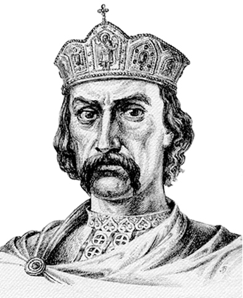 |  | КНЯГИНЯ ОЛЬГА  Дружина князя Ігоря. Мудра державна діячка, воїн. Правила Київською Руссю до 960 року.  955 року прийняла християнство. Першою прилучена до лику святих.  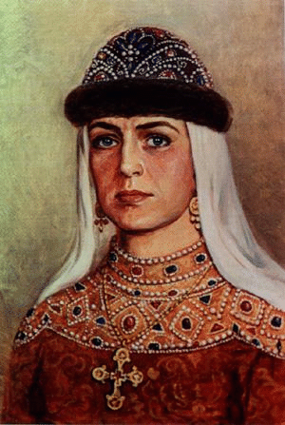
СВЯТОСЛАВ  Син князя Ігоря і княгині Ольги.  Видатний військовий і політичний діяч, одна з найяскравіших постатей давньої доби історії України. За роки його князювання територія Київської Русі значно розширилася.  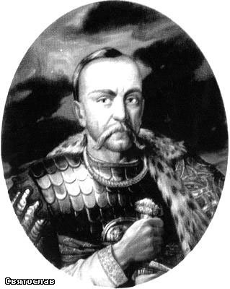 |  | ЯРОСЛАВ МУДРИЙ  Військовий і політичний діяч. Видав перший збірник законів, що звався «Руська правда», збудував найбільшу церкву Св. Софії,  заснував першу школу і зібрав величезну бібліотеку, при ньому ж з’я-вилися Золоті Ворота в Києві.  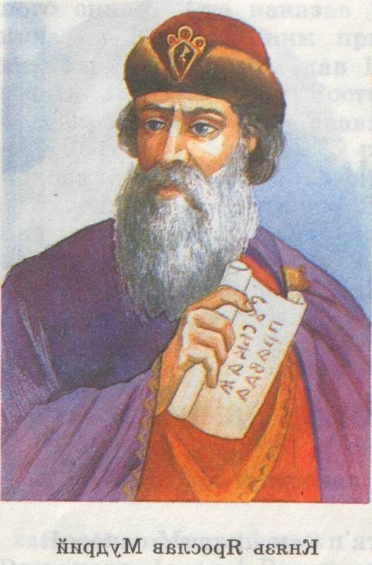
КНЯЗЬ ДМИТРО ВИШНЕВЕЦЬКИЙ  був засновником на острові Хортиці Козацької Січі, духовним батьком, першим гетьманом, грозою турків і татар.  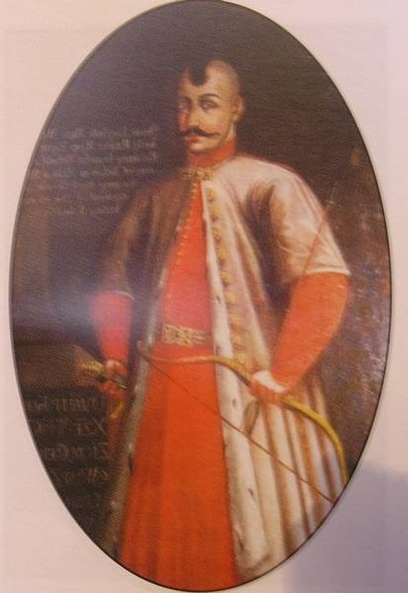 |  | САМІЙЛО КІШКА – гетьман, який провів у неволі 25 років, а визволившись сам, визволив своїх побратимів і повернувся на Січ вільним і гордим козаком. За бойове мистецтво, відстоювання прав козаків перед польським королем був обраний гетьманом.  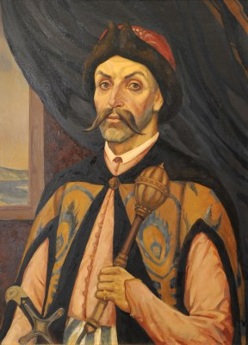
ПЕТРО САГАЙДАЧНИЙ  Шляхтич, кошовий отаман Війська Запорозького, Гетьман реєстрового козацтва. Меценат православних шкіл (замолоду закінчив Острозьку школу – одну з найкращих на той час в Україні). У Сагайдачного було військо, яке налічувало 40 тисяч, при ньому було побудовано цілий козацький флот, заведено на Січі залізну дисципліну.  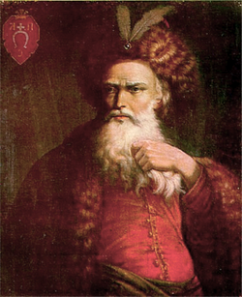  З його іменем пов’язано народження теперішньої Києво-Могилянської академії. Все своє майно заповів монастирям, школам і братствам. |  | БОГДАН ХМЕЛЬНИЦЬКИЙ  Великий полководець, дипломат, державний діяч. Він очолив повстання проти польської шляхти (панів)  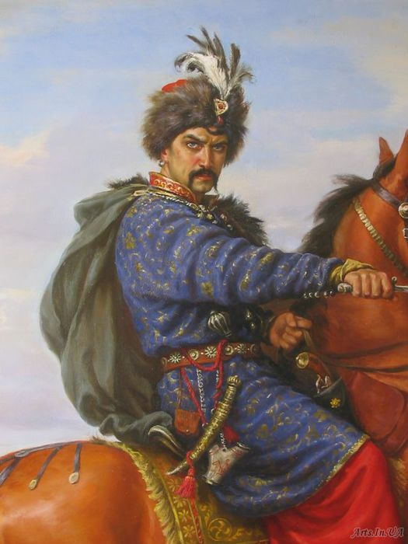
Олег Антонов  Євген Патон  Микола Амосов  Микола Лисенко  Тетяна Яблонська  Денис Силантьєв | 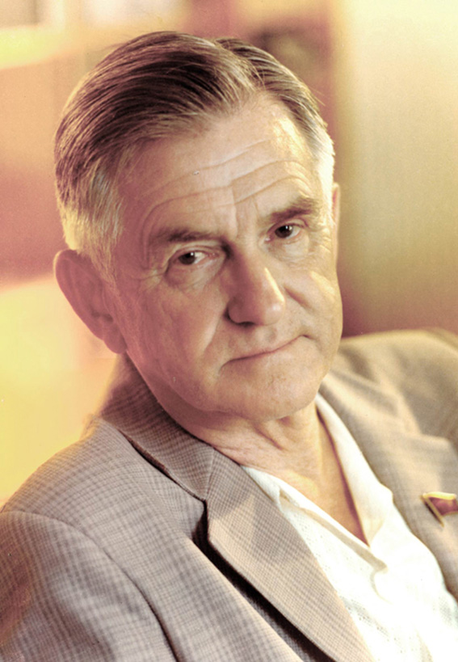  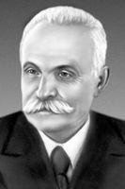  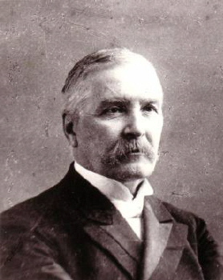  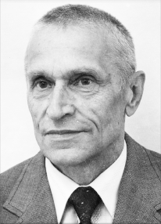  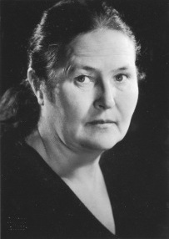  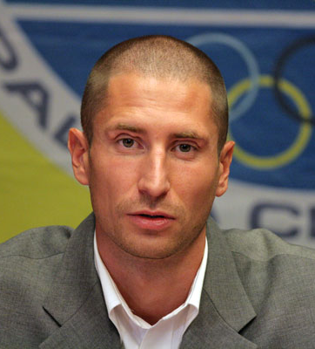 | Художник  Композитор  Авіаконструктор  Електрозварювання і мостобудування  Плавець, чемпіон Європи  Хірург, дослідник
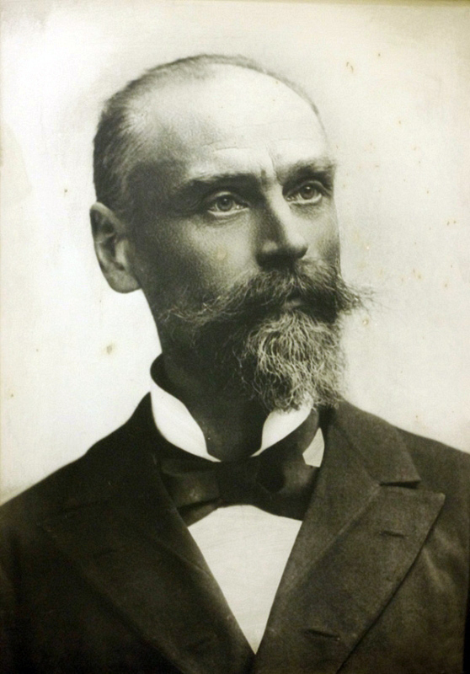  ГОРБАЧЕВСЬКИЙ ІВАН ЯКОВИЧ (с. Зарубинці, Тернопілля) –  видатний учений у галузі медицини, хімії, біології.  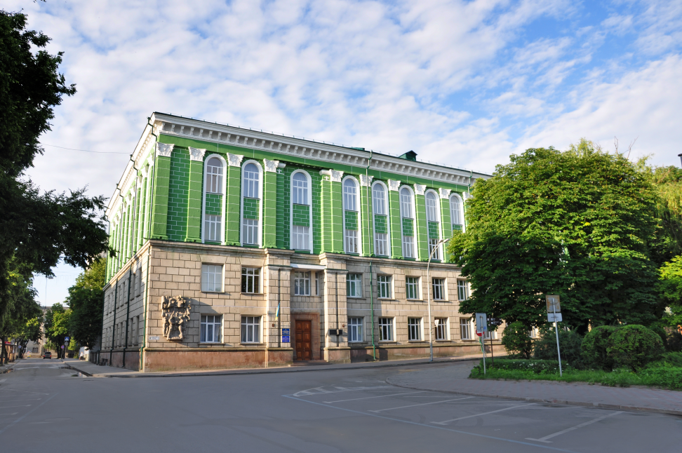  Тернопільський медичний університет носить ім’я цього вченого |  | 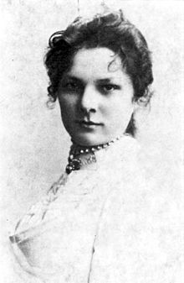  КАТЕРИНА РУБЧАКОВА  (м. Чортків, Тернопільська обл.).  Її покликанням була сцена, особливо драма. Донька дяка і диригента міського хору, Катерина Рубчакова, з дитинства чарувала всіх приємним голосом. Професійно займатися співом вона почала з дванадцяти років, коли вступила до хору, яким керував її батько. А через чотири роки вийшла до глядача Львівського театру. Цій сцені, цьому глядачеві співачка віддала двадцять років свого творчого злету.  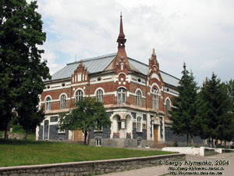  Катерина Рубчакова стала гордістю української театральної культури. Як видатна актриса театру на початку ХХ століття вона була визнана не лише в Україні, а й в усьому світі. Так, у 1981 - 1982 роках ЮНЕСКО до календаря ювілейних дат міжнародного значення внесло дату сотої річниці з дня народження К. Рубчакової.  Районний будинок культури ім. К. Рубчакової у м. Чорткові

